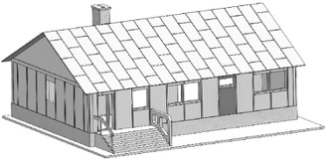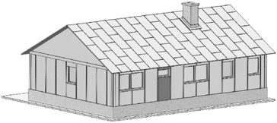

**Stavebnice – okál UNI**

**Základní návod pro složení stavebnice**

Doporučujeme Vám si nejdříve projít tento návod a poté si rozmyslet, zdali se budete držet návodu, nebo zvolíte vlastní pořadí navazujících kroků, protože každý modelář může mít trochu jiné zvyklosti při stavbě modelů. Před začátkem kompletace doporučujeme mít díly již nabarvené. Začneme obvodovými stěnami, na které si z vnitřní strany nalepíme okna vč. folií. Pozor na usazení okna na otvor stěny, kde musíme počítat i s vnějším parapetem, dále pokračujeme dle obrázkového návodu…

28+32 27+31 26+30 27+31 7 28+32

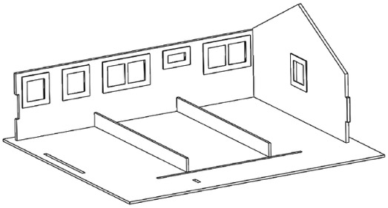

9 1 8 2 4 27+31 25+29 7

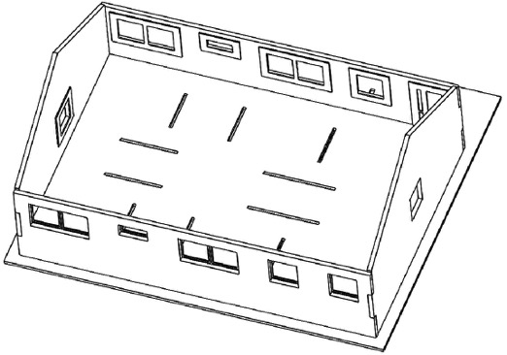

12 11 10

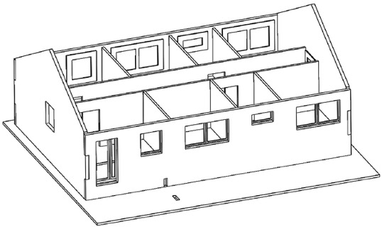

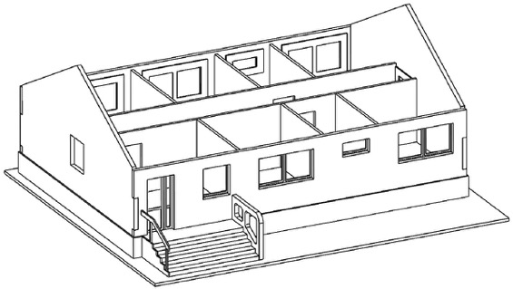

34 33 16+17+18+19+20 15 36

22 3 5+6 24

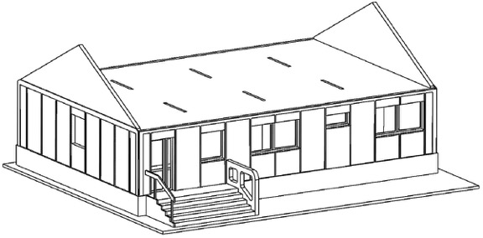

22 13

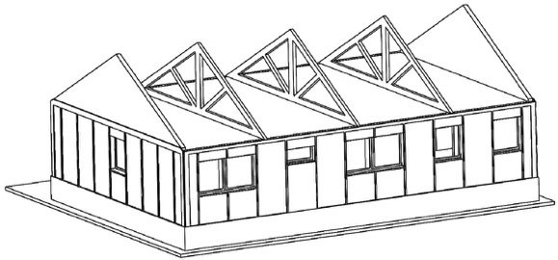

36 40 41 40 5+6 41 40 35 23

37 SET 21+38+39+14

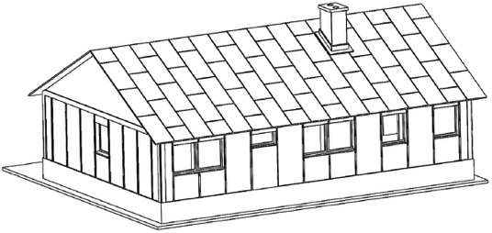

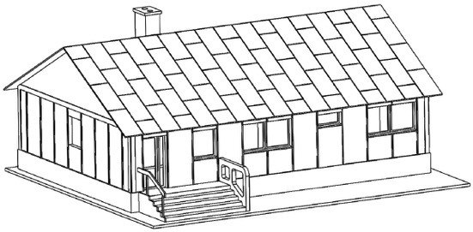

Případné přípomínky, poznatky, návrhy, dotazy atd. můžete posílat na: [info@igramodel.cz](mailto:info@igramodel.cz)

Další modely můžete vybírat na našich stránkách [www.igramodel.cz](http://www.igramodel.cz) , kde je kompletní náhled všech staveb řezaných laserem a dalších produktů a kde se také můžete zapojit do diskuzí a sami navrhnout, která další skutečná stavba by se měla ztvárnit na modelové kolejiště a tím získat i nějakou cenu.

IGRA MODEL, s.r.o.

Kotkova 3582/19 tel.: +420 515 282 891

669 02 ZNOJMO fax: +420 515 282 890

[www.igramodel.cz](http://www.igramodel.cz) [info@igramodel.cz](mailto:info@igramodel.cz)

